Кулоновские эффекты в распадах Υ(4S)→BB
Институт ядерной физики им. Г. И. Будкера СО РАН

Авторы: А. И. Мильштейн, С. Г. Сальников
Предложена точно решаемая модель, описывающая распады Υ(4S)→B⁰B⁰ и Υ(4S)→B⁺B⁻. Наши предсказания согласуются с имеющимися экспериментальными данными, полученными коллаборацией BaBar. Используя данную модель, мы исследуем кулоновские эффекты в спектрах этих распадов. Показано, что кулоновское взаимодействие приводит к разнице в положении и высоте пиков, соответствующих заряженной и нейтральной модам. Кроме того, продемонстрировано, что часто используемое предположение о факторизации кулоновских поправок не выполняется. В результате, отношение вероятностей распадов Υ(4S)→B⁰B⁰ и Υ(4S)→B⁺B⁻ является нетривиальной функцией энергии.
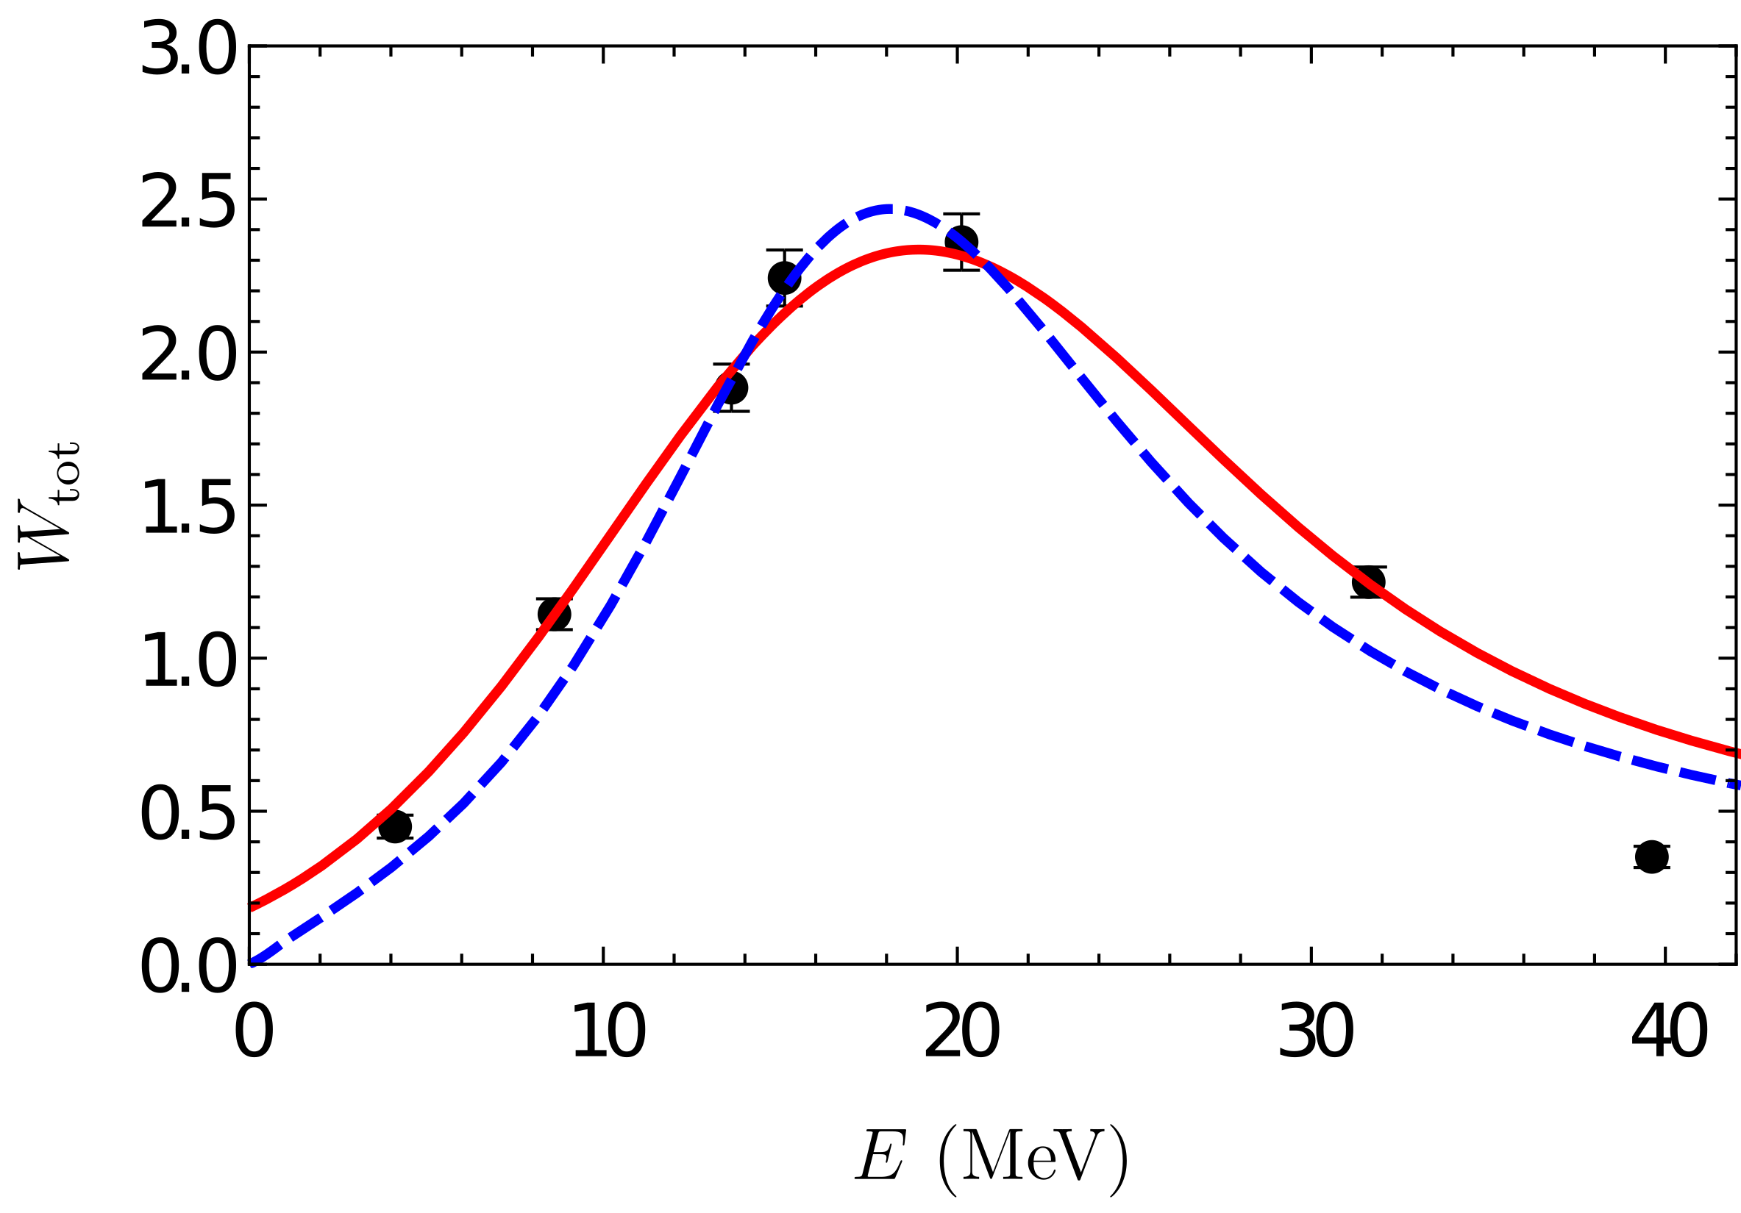
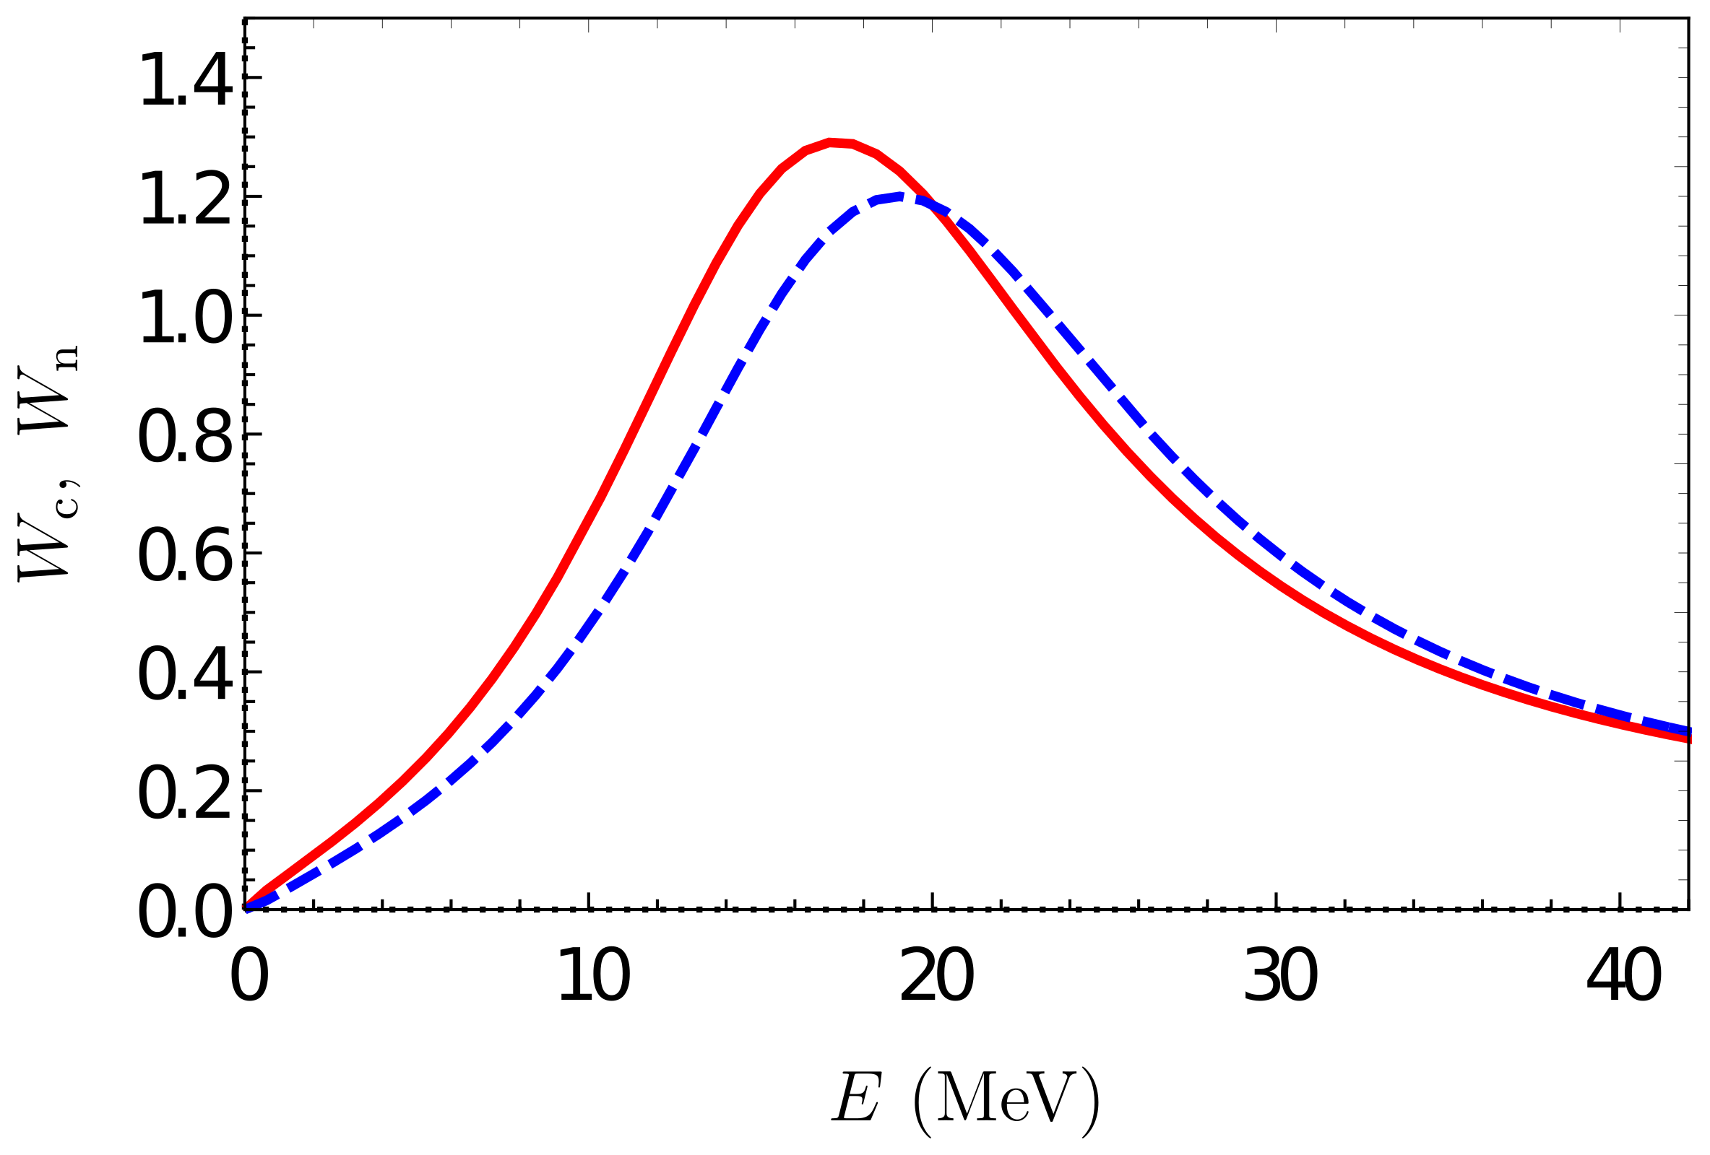
(а) (б)
Рисунок: (а) Зависимость от энергии вероятностей распадов Υ(4S)→B⁺B⁻ (сплошная кривая) Υ(4S)→B⁰B⁰ (штриховая кривая). (б) Теоретическая зависимость от энергии полной вероятности распада Υ(4S)→BB (штриховая кривая). То же с учётом экспериментальной неточности измерения энергии пучков (сплошная кривая).

Публикация: A. I. Milstein, S. G. Salnikov. Coulomb effects in the decays Υ(4S)→BB, Phys. Rev. D. 104, 014007 (2021).
Государственное задание. Тема 1.3.3.1.4 (Развитие и применение методов теоретической физики в ФЭЧ и космологии).
Направление Программы фундаментальных научных исследований: 1.3.3.1. Физика элементарных частиц и фундаментальных взаимодействий.

